Karta projektu rewitalizacyjnego
w ramach Lokalnego Programu Rewitalizacji dla Gminy Jabłonna na lata 2016-2023

Zachęcamy Państwa do zgłaszania propozycji przedsięwzięć, które w przyszłości mogłyby być realizowane w gminie Jabłonna w obszarach przeznaczonych do rewitalizacji: Jabłonna –Majątek, Jabłonna Pierwsza i Jabłonna Druga. Są to sołectwa wstępnie wytyczone jako obszary wymagające interwencji w ramach Lokalnego Programu Rewitalizacyjnego dla Gminy Jabłonna na lata 2016-2023.
Tworzony Program określi, jakie kompleksowe działania gmina powinna podjąć na rzecz mieszkańców, przestrzeni publicznej, środowiska i gospodarki oraz umożliwi gminie oraz innym podmiotom o ubieganie się o środki unijne w ramach Regionalnego Programu Operacyjnego Województwa Lubelskiego na lata 2014-2020 w ramach działania 13.4 Rewitalizacja obszarów wiejskich.
Mapa 1. Obszar przeznaczony do rewitalizacji
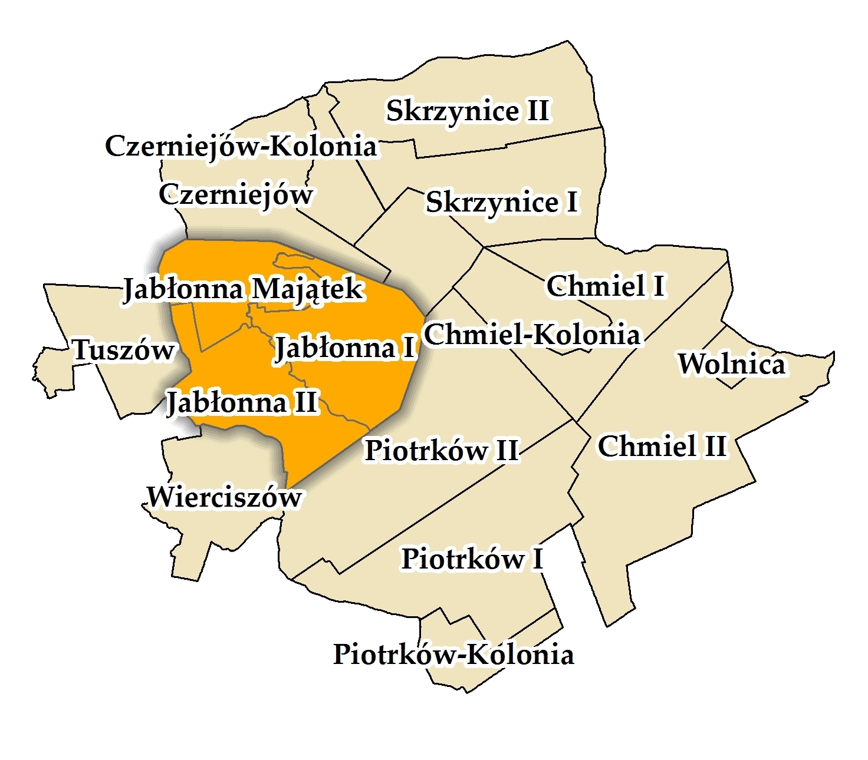
Wskazane przez Państwa projekty mogą dotyczyć zarówno działań infrastrukturalnych jak i działań miękkich (szkolenia, kursy, warsztaty, itp.).
Nazwa projektu:
Opis projektu:
Zakres realizowanych zadań w ramach projektu:
Inwestycja zlokalizowana jest na obszarze sołectwa | Jabłonna –Majątek
 | Jabłonna Pierwsza
 | Jabłonna Druga
Dokładne miejsce realizacji projektu:
(nazwa ulicy, nr lokalu, nr działki, powierzchnia)
Dane podmiotu realizującego projekt:
(nazwa, adres, dane kontaktowe: telefon, e-mail)
Szacowana wartość projektu (zł):
Planowany okres realizacji:
(mm/rrrr –mm/rrrr)
Planowane rezultaty zrealizowanego przedsięwzięcia:
(znaczenie dla obszaru, oddziaływanie na otoczenie)
Wskazane przedsięwzięcie wpisuje się zakres następujących działań (proszę zaznaczyć wybraną komórkę):
Rozwój terenów inwestycyjnych
Rozwój efektywności energetycznej sektora publicznego
Rozwój efektywności energetycznej sektora prywatnego
Rozwój odnawialnych źródeł energii i promocja niskoemisyjności
Poprawa stanu dziedzictwa kulturowego i naturalnego
Aktywizacja zawodowa
Rozwój przedsiębiorczości
Rozwój usług społecznych i zdrowotnych
Aktywne włączenie (integracja społeczna, wychodzenie z bezradności, aktywność społeczna)
Rozwój szkolnictwa ogólnego
Rewitalizacja przestrzenna

Wyrażam zgodę na przetwarzanie moich danych osobowych zawartych w formularzu, wyłącznie dla potrzeb realizacji Projektu Lokalnego Programu Rewitalizacji Gminy Jabłonna na lata 2016-2023, zgodnie z ustawą z dnia 29.08.1997r. o ochronie danych osobowych (Dz.U. z 2002 r. nr 101, poz. 926 ze zm.).
……………………………………….
(podpis wypełniającego kartę)

